
📊 Análisis de Ventas & Beneficios: Exploración y Análisis de Datos.
📖 Descripción:
Este proyecto realiza un análisis exploratorio y descriptivo de las ventas de los principales productos de la empresa Fujifilm en Indonesia. El objetivo es identificar tendencias, patrones y particularidades basados en datos históricos de los años 2022, 2023 y 2024, con el fin de mejorar la toma de decisiones futuras de la empresa.
🗂 Estructura del Proyecto
data/
Descargo la base de datos “instax_sales_transaction_data.csv” del sitio: https://www.kaggle.com/datasets/bertnardomariouskono/fujifilm-instax-sales-transaction-data-synthetic
scripts/
Abro la base de datos en Excel en formato tabla.
Para facilitar el análisis y mejorar la visualización:
- procedo a traducir los encabezados de columnas a inglés,
- quitar tres ceros en las columnas numéricas “Unit_Price”, “IDR_Discount” y “Total_Sales”,
- agregar una columna “A” con número de identificador para cada registro.
Por practicidad:
- Denominamos la moneda Euros como determinada.
- Omito los resgistros de 2025 ya que solo cubren hasta Mayo de ese año dejando un año incompleto para el análisis anual. Quedan así 10.647 registros hasta el 31 de Diciembre 2024.
results/
Luego de procesados los datos, observo las siguientes particularidades:
- Picos de ventas en los meses de Diciembre, en forma creciente interanualmente.
- Los productos más vendidos son papel de fotografía, seguido por accesorios y por último las cámaras en sí.
- Los días de la semana que registran mayores ventas son Domingos, Sábados y Viernes en ese órden.
- Los canales de ventas más utilizados son las tiendas físicas y luego las compras web (en una relación de 59,8% para tiendas a 40,2% para compras online).
- Las formas de pago presentan una distribución bastante equilibrada con aprox. 25% del total para cada una de las cuatro formas: Transferencia Bancaria, E-Wallet, Tarjeta de Crédito y Paylater (representando estas dos últimas compras a crédito).
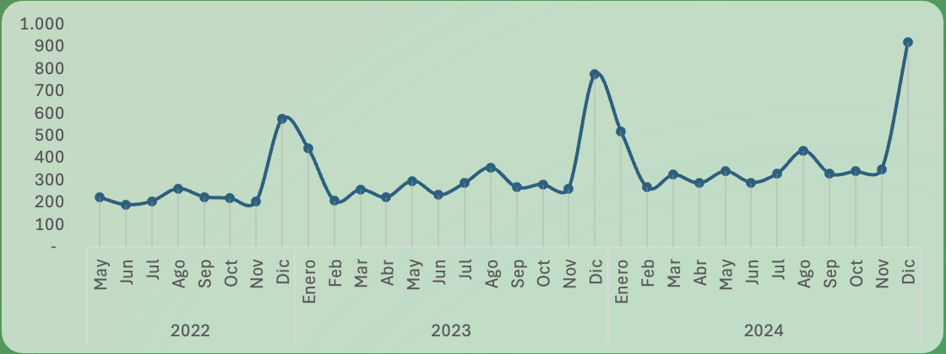
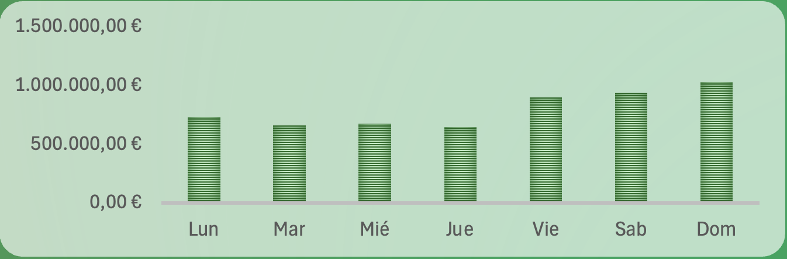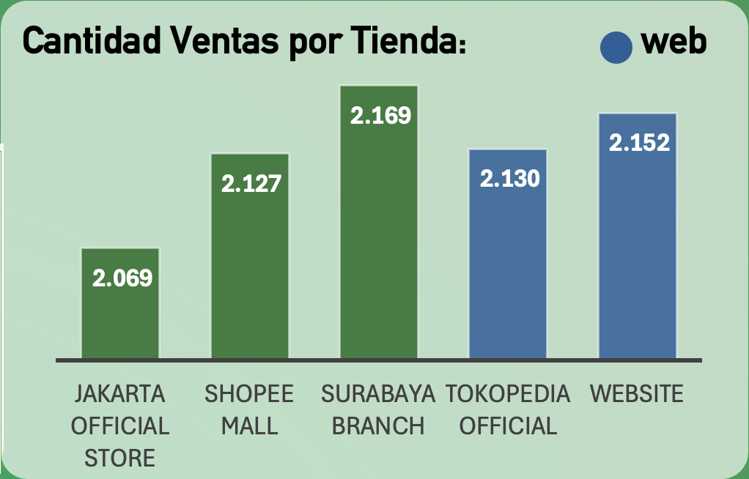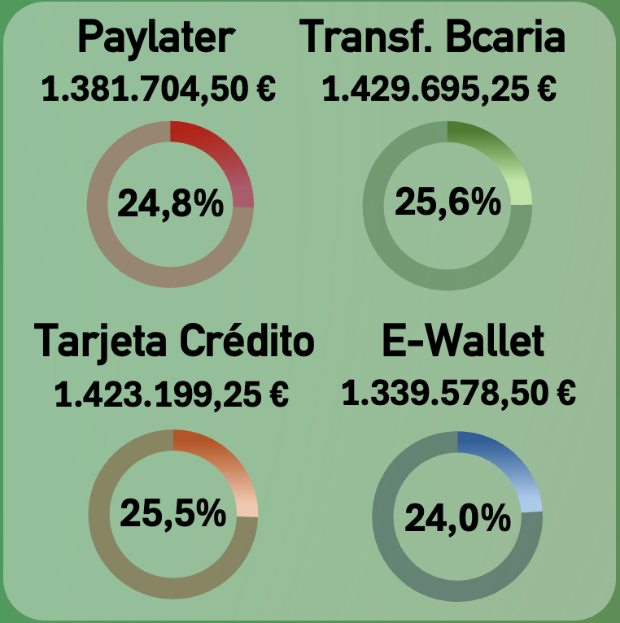
📊 Resultados y Conclusiones
- Ventas por Años y Meses:
La evolución de las ventas ha sido creciente interanualmente. Alcanzando su máximo en 2024 con un incremento del 21,47% respecto al año anterior. Respecto a la evolución por meses dentro del año, Diciembre reporta los mayores picos, superandose año tras año, mientras que Febrero representa los niveles más bajos. Es interesante observar que el patrón interanual es bastante similar, con pequeños altos y bajos siendo Agosto el tercer mes con mayores ventas. Porque luego del pico máximo alcanzado en Diciembre le sigue Enero, y ya en Febrero se alcanza niveles mínimos. Que curiosamente cada Febrero alcanza casi el mismo nivel de ventas que el Noviembre precedente, independientemente de que el pico de Diciembre se supera año tras año.

- Ventas según Canales:
Considerando el período global 2022-2024 la mayor cantidad de ventas se realizan en tiendas físicas (59,8%) mientras que el restante (40,2%) se trata de ventas online. Siendo los dos canales de venta Online: Tokopedia (una suerte de “Amazon” de Indonesia) y la Web Oficial de Fujifilm.
Dentro de las ventas online, el mayor pico se reporta en Febrero (medido en meses acumulados), mientras que Julio reporta el menor. Pero cada mes de Febrero en los distintos años no representa ningún pico en las ventas anuales, sino que todo lo contrario. Por esto concluimos que las ventas online son poco significativas en términos globales.
En los canales de venta online se observan picos en los meses de Diciembre pero con un crecimiento desacelerado entre Diciembre 2024 respecto a 2023. Los fines de semana registran las mayores ventas online, mientras que los Jueves son los de menores ventas. Comparando los dos canales de venta online, Tokopedia mantiene un nivel de ventas con menor oscilación, tanto anualmente como semanalmente. Mientras que la web oficial reporta más volatilidad en las ventas con picos y caídas más acentuadas.

- Beneficios por productos:

Los productos más vendidos son papel fotográfico (59,8%), seguido de accesorios (25%) y por último las cámaras (15,2%). Sin embargo, los productos que más beneficios reportan son las propias cámaras. Solamente con la venta de cámaras se obtiene el 57,3% de los ingresos totales. Con la venta de poco menos de 1.200 unidades (lo que representa el 11% de las ventas totales) se obtiene el 35% de los beneficios totales, casi 2 millones de euros, de un total de 5.5 millones.

- Beneficios Globales y desagregado en Días-Meses:
Los beneficios totales en el período global de 2022-2024 ascienden a 5.5 millones de euros aproximadamente. Siendo en cada año, los meses de Diciembre, Enero y Agosto los que marcan mayores beneficios en ese orden. En cuanto a los días de la semana, en cada año el patron es similar, siendo: Domingos, Sábados y Viernes los días de mayor facturación en ese orden, mientras que los Jueves representan valores mínimos. Una particularidad, es que al segmentar por categoría de productos, en cuanto refiere a los Accesorios el mayor pico de ventas se produce los días Viernes. Sin embargo, los beneficios no superan los 100.000 euros acumulados en todos los Viernes del período, mientras que las otras categorías (papel fotográfico y cámaras) reportan un beneficio en el período global de 200.000 y 380.000 euros en el día de menores ventas de la semana (para cada categoría respectivamente).

🔄 Próximos Pasos
- Explorar el impacto de factores como descuentos, promociones y campañas de marketing en las ventas para implementar mejoras en los períodos más estancados.
🤝 Contribuciones
Las contribuciones son bienvenidas. Si deseas contribuir o mejorar el proyecto, por favor abre un pull request o una issue y dejame tu comentario.
✒ Autores
- Rodrigo Antúnez
- [@rgoantunez] (https://github.com/rgoantunez/Dashboard-Fujifilm)

